ЛГИК-259 |  | Бизиборд
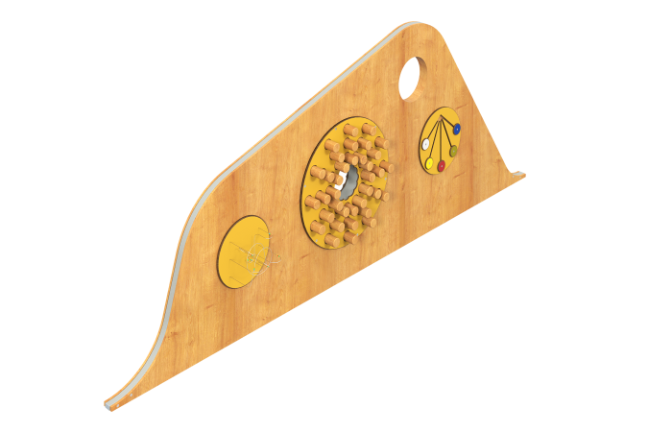

Размеры, мм: | 377x3761x1465 | Вес, кг: | 170
Характеристики материалов
Материалы: металл, HPL пластик, доска лиственница.
Развивающий элемент представляет собой металлический каркас обшитый досками лиственницы и игровыми панелями. В середине панели установлен игровой элемент с вращающимися элементами, слева игровой элемент с перемещающимися элементами, справа - игровой элемент "лабиринт". Панели выполнена из HPL пластика толщиной 14 мм. Фишки на панели выполнены из HPL пластика толщиной 10 мм. Каркас игровой панели изготовлен из металлической трубы 40х20 мм и толщиной стенки 3 мм.

